INDICAÇÃO Nº 1077/2019

Súmula – Indico ao Poder Executivo, na pessoa do Exmo. Prefeito Sr. Igor Soares Ebert, que verifique junto à Secretaria ou Departamento responsável sobre a possibilidade de criação de um banco de cadastro de voluntários, neste município.

INDICO à Mesa, após ouvido o Douto Plenário na forma regimental vigente, que seja oficiado o Poder Executivo, na pessoa do Exmo. Prefeito Sr. Igor Soares Ebert, que verifique junto a Secretaria ou departamento responsável, a possibilidade de criação de um banco de cadastro de voluntários neste município.

Justificativa
Senhor Presidente; -
Senhores Vereadores; -
Senhoras Vereadoras; -

Sabendo da importância do trabalho voluntário, ao qual é realizado por pessoas que tem como único intuito ajudar ao próximo, independentemente da situação, é possível notarmos sua eficácia em momentos difíceis. Mas um fato importante a se destacar, é o de não haver um controle específico de pessoas que desejam realizar este trabalho, tornando em momentos difíceis inexequível achar essas pessoas.
Diante dos fatos, torna-se importante o desenvolvimento de um projeto com o intuito de cadastrar pessoas que queiram exercer o trabalho voluntário, com o objetivo de em momentos de calamidade pública, obter ajuda de forma mais rápida, tornando o trabalho mais eficiente, pois vidas dependem disso. O controle dos voluntários, que poderia ser realizado pela Secretaria de Assistência Social, poderá ser esporádico ou permanente.
Por esses motivos é que faço esta indicação, que contando com o apoio dos nobres pares e atendimento por parte do órgão responsável, antecipo meus agradecimentos.

Sala das Sessões Bemvindo Moreira Nery, 03 de abril de 2019.
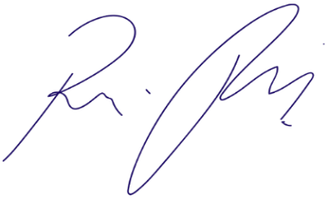
Vereador Rafael Alan de Moraes Romeiro
Professor Rafael
Presidente
PODEMOS

